Lösungen zum
Arbeitsblatt
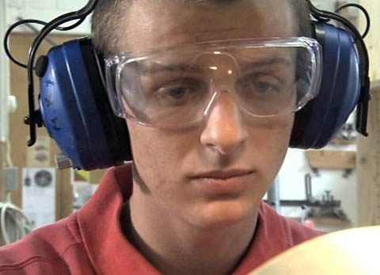
Das will ich werden: Schreinerpraktiker EBA
Berufsbilder aus der Schweiz (76)

14:45 Minuten

1. Wie lange dauert die Lehre zum Schreinerpraktiker EBA?
Zwei Jahre

2. Welche anschliessenden Aus- und Weiterbildungsmöglichkeiten bieten sich nach dieser Attest-Lehre an?
Schreinerlehre EFZ, später auch Schreinermeister-Lehre

3. Welche Voraussetzungen muss man für diesen Beruf mitbringen?
Sek-C-Abschluss, Mathematik und Geometrie-Vorkenntnisse, gutes Vorstellungsvermögen, Wetterfestigkeit, körperliche Stärke, Freundlichkeit, Lernbereitschaft, Freude am Holz

4. Weshalb hat Sadat diesen Beruf gewählt?
Sein Werklehrer hatte ihm gesagt, dass er sehr gut mit Holz arbeitet, und das Schnuppern im Betrieb hat ihm gefallen.

5. Was sind die Vorteile im Beruf des Schreinerpraktikers EBA?
Ein Vorteil ist, dass man als Schreinerpraktiker EBA auch sehr viel bei sich zu Hause erledigen kann: zum Beispiel Fenster schmieren, Türen richten oder kleine Möbel herstellen. Ein anderer Vorteil ist, dass man nicht nur in der Werkstatt ist, sondern auch auf Baustellen und bei Kunden vor Ort arbeitet und so Kontakt zu den Leuten hat.

6. Was sind die Nachteile im Beruf des Schreinerpraktikers EBA?
Ein Nachteil ist, dass es im Winter kalt ist, wenn man draussen arbeitet. Ein anderer Nachteil ist die Verletzungsgefahr, es kann auch einmal eine offene Wunde geben.

7. Wo arbeitet ein Schreinerpraktiker EBA?
Bei den Kunden, auf Baustellen und in der Betriebswerkstatt

8. Welche Tätigkeiten übt ein Schreinerpraktiker EBA aus?
Masspläne zeichnen und lesen, Zuschnittslisten erstellen, Werkzeuge kontrollieren und schärfen, Holz zuschneiden und schleifen, Werkstatt putzen, Kosten kalkulieren, Möbel bauen und liefern, mit Kunden in Kontakt stehen, auf Baustellen arbeiten

9. Welche Fächer muss Sadat als Schreinerpraktikerlehrling EBA in der Schule unter anderem besuchen? Nenne drei!
Planung, Schleifkunde, Materialkunde, Kalkulation

10. Wo liegen die Risiken im Beruf des Schreinerpraktikers EBA?
Die Risiken liegen mehr in Bagatell-Unfällen und nicht in der Arbeit mit stationären Maschinen, die Sicherheit hat sich dank der Zusammenarbeit mit der Suva stark erhöht. Die Suva macht auch Kontrollbesuche und alle fünf Jahre Hörtests. Es kann Schnittverletzungen und Quetschungen geben bei Schnittmaschinen.

11. – 13.
Individuelle Antwort

